Данную работу выполнял Логутов Данил Юрьевич ИТ-1
В данном документе прикреплены все скриншоты
Пункт 1. Создание второй VM и настройка сети
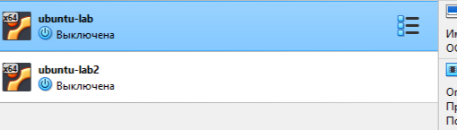
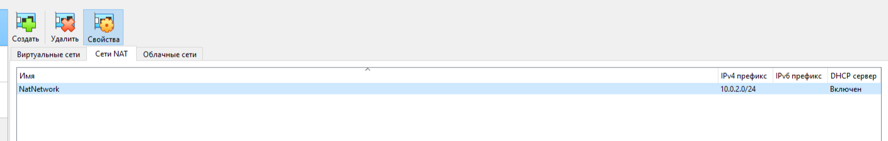
На VM 1
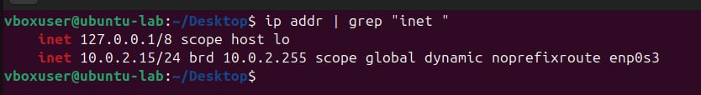
На VM 2
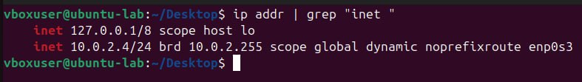
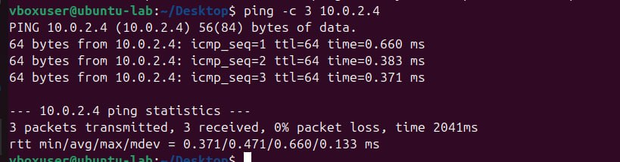

Пункт 2. Пользователь runner с sudo без пароля
На VM 1
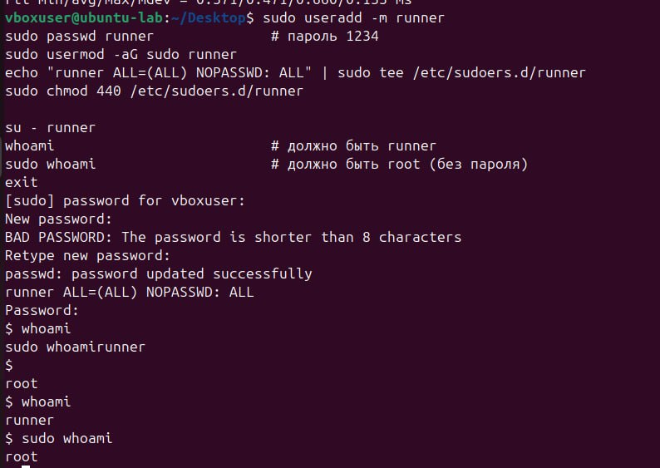
На VM 2
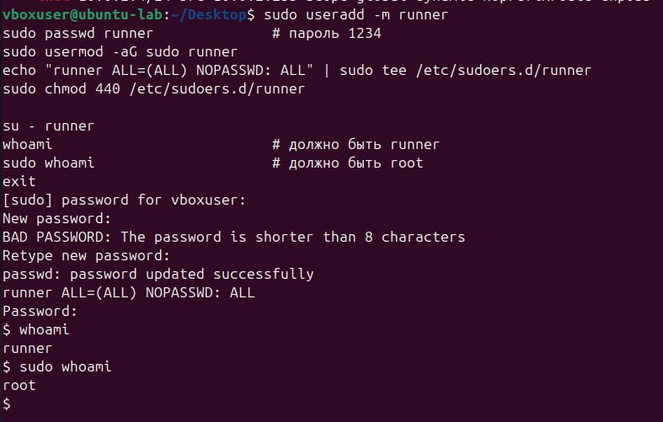
Пункт 3. SSH-ключ и копирование на VM 2
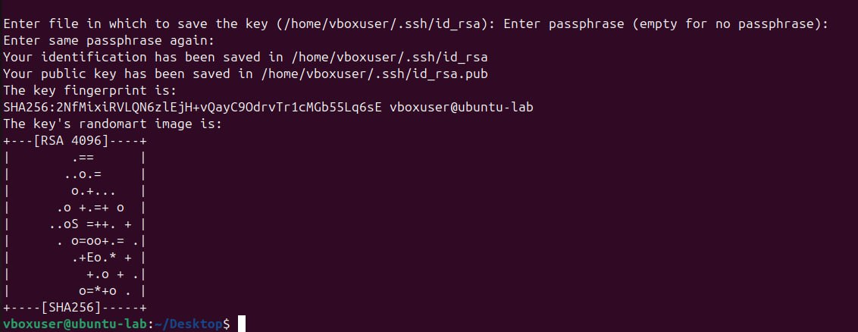
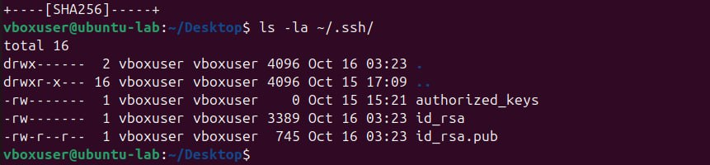
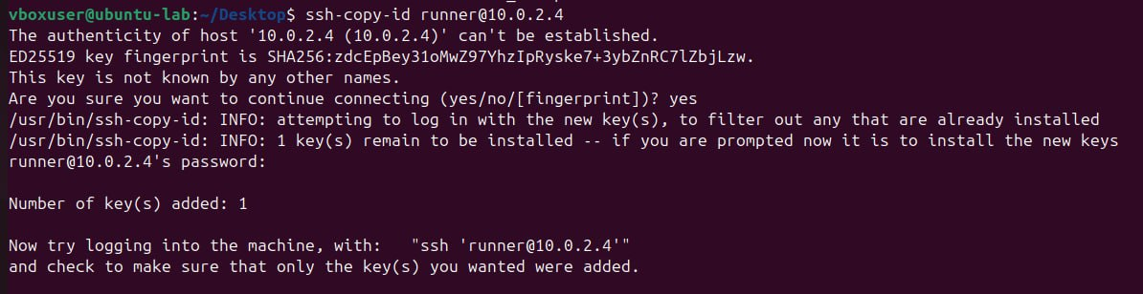
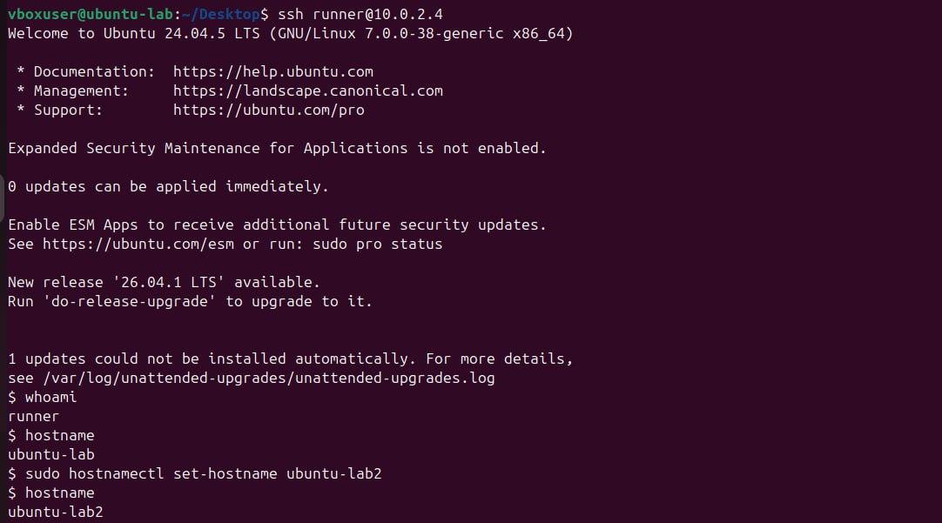
Пункт 4. Установка Ansible на VM 1
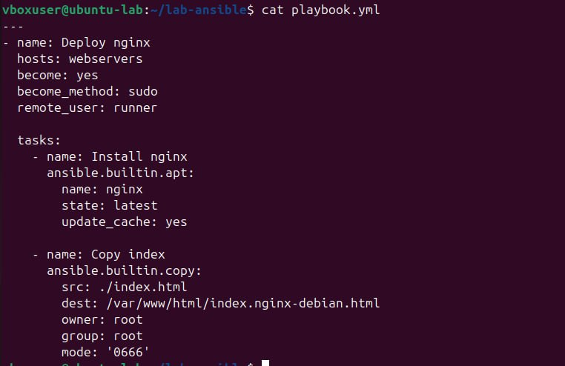

Пункт 5. Плейбук, inventory и index.html
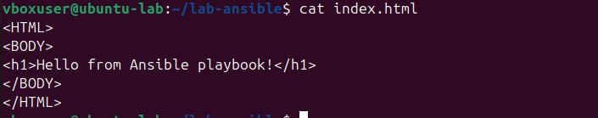
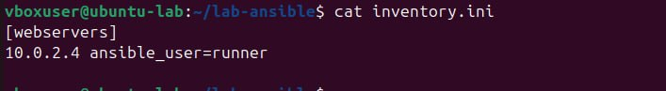
Пункт 6. Тестовый и боевой прогон плейбука
